ESCOLA MUNICIPAL DE EDUCAÇÃO BÁSICA ALFREDO GOMES.
DIRETORA: IVÂNIA NORA.
ASSESSORA PEDAGÓGICA: SIMONE ANDRÉA CARL.
ASSESSORA TÉCNICA ADM.: TANIA N. DE ÁVILA.
PROFESSORA: ROSELI DE LUCCA
DISCIPLINA: TODAS
CATANDUVAS – SC
ANO 2020 - TURMA 2° ANO MATUTINO
14º MOMENTO 14/ 12/2020 A 18/12/2020.

ATIVIDADE 01

QUERIDOS AMIGUINHOS, QUASE CHEGANDO O FINAL DAS NOSSAS AULAS, FIM DE ANO E O NATAL SE APROXIMA.
DESENHE NO ESPAÇO COMO VOCÊ GOSTARIA QUE FOSSE O SEU NATAL.

ATIVIDAE 02
NESTA SEMANA VOCÊS DEVERÃO LER COM MUITA ATENÇÃO O TEXTO “UM FELIZ NATAL”, QUE É UMA POESIA DE CRIANÇA. EM SEGUIDA COLORIR BEM LINDO O DESENHO. PEDIR PARA UM FAMILIAR, SE POSSÍVEL COLOCAR UMA MÚSICA NATALINA PARA VOCÊ OUVIR ENQUANTO ESTIVER COLORINDO.

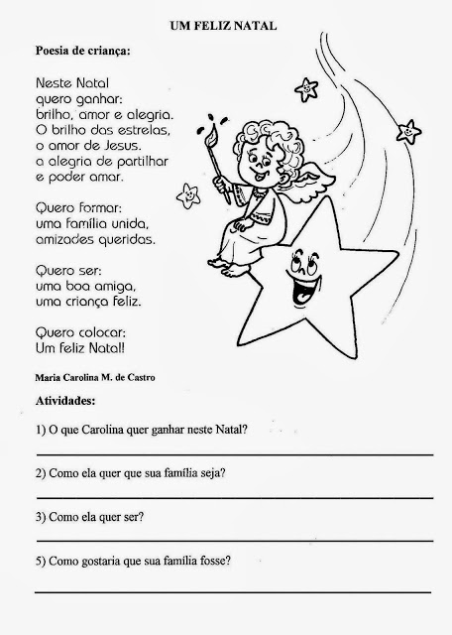

ATIVIDAE 03
PINTE OS SÍMBOLOS DE NATAL, RECORTE E MONTE SEU PINHEIRINHO:
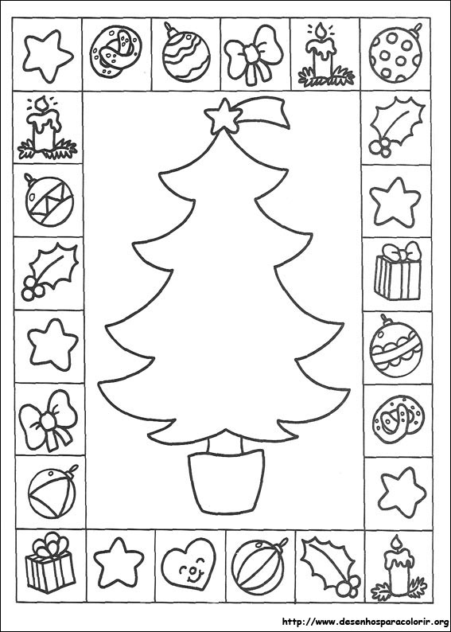

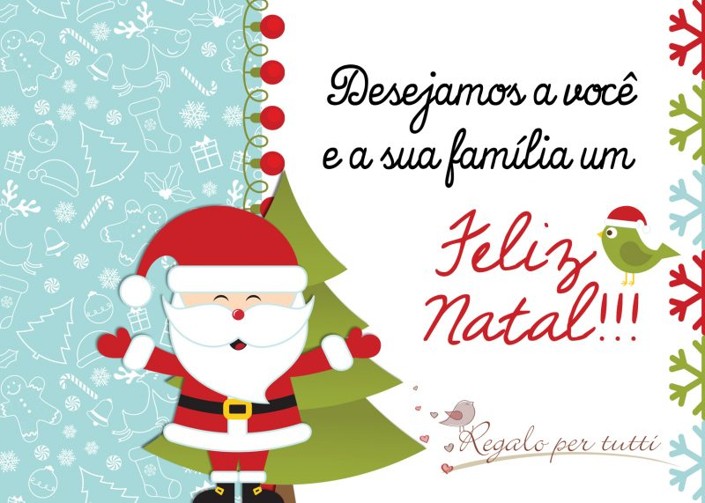

UM ABRAÇO A TODOS PROFESSORA ROSELI!

